I. Антикризисное финансовое управление и угрозы банкротства
1. Экономическая сущность, виды и процедуры банкротства
Банкротство является кризисным состоянием и его преодоление требует специальных методов финансового управления. Рыночная экономика выработала обширную систему финансовых методов диагностики банкротства и выработала методику принятия управленческих решений в условиях угрозы банкротства. Эта методика предназначена не только для предприятий, где кризис очевиден и необходимо принимать неотложные меры по стабилизации, а для всех предприятий, работающих в рыночных условиях, поскольку ее особенности таковы, что позволяют выявить на ранней стадии и устранить негативные факторы развития предприятия, наметить пути их устранения.
Основой методики являются три положения:
-диагностика банкротства;
-выявление факторов, влияющих на кризисное развитие;
-выработка антикризисных механизмов управления финансами.
С позиций финансового менеджмента банкротство характеризует реализацию катастрофических рисков предприятия в процессе его финансовой деятельности, вследствие которой оно неспособно удовлетворить в установленные сроки предъявленные со стороны кредиторов требования и выполнить обязательства перед бюджетом.
Хотя банкротство предприятия является юридическим фактом (только арбитражный суд может признать факт банкротства предприятия), в го основе лежат преимущественно финансовые причины. К основным из этих причин относятся:
1. Серьезное нарушение финансовой устойчивости предприятия, препятствующее нормальному осуществлению его хозяйственной деятельности. Реализация этого катастрофического риска характеризуется превышением финансовых обязательств предприятия над его активами. Такое финансовое состояние предприятия отражается показателем „чистая отрицательная стоимость" (или „чистая стоимость дефицита"), который определяется по формуле:
ЧОС = ЗК-А,
где ЧОС — сумма чистой отрицательной стоимости предприятия;
ЗК— сумма заемного капитала, используемого предприятием (его финансовых обязательств);
А — сумма активов предприятия (не включающая отражаемую в их составе по балансу сумму убытка прошлых лет и отчетного периода).
2. Существенная несбалансированность в рамках относительно продолжительного периода объемов его денежных потоков. Реализация этого катастрофического риска характеризуется продолжительным превышением объема отрицательного денежного потока над положительным и отсутствием перспектив перелома этой негативной тенденции.
3. Продолжительная неплатежеспособность предприятия, вызванная низкой ликвидностью его активов. Реализация этого катастрофического риска характеризуется значительным превышением неотложных финансовых обязательств предприятия над суммой остатка его денежных средств и активов в высоколиквидной форме, которое носит хронический характер.
Характер рассмотренных причин показывает, что финансовая несостоятельность предприятия, определяющая юридический факт его банкротства, во многом является следствием неэффективного финансового менеджмента.
В условиях нестабильной экономики, замедления платежного оборота, недостаточной квалификации менеджеров и их приверженности к агрессивным формам осуществления финансовой деятельности институт банкротства получает все большее распространение. Оно является предметом обширного государственного регулирования в силу отрицательных последствий деятельности финансово несостоятельных предприятий для развития экономики страны в целом. Эти отрицательные последствия характеризуются следующими отрицательными моментами:
- финансово несостоятельное предприятие генерирует серьезные финансовые риски для успешно работающих предприятий – его партнеров, нанося им ощутимый экономический ущерб в процесс своей деятельности. Это снижает общий потенциал экономического развития страны;
- финансово несостоятельное предприятие осложняет формирование доходной части государственного бюджета и внебюджетных фондов, замедляя реализацию предусмотренных государственных программ экономического и социального развития;
- неэффективно используя предоставленные ему кредитные ресурсы в товарной и денежной форме, финансово несостоятельное предприятие влияет на снижение общей нормы прибыли на капитал, используемый в сфере предпринимательства;
- вынужденно сокращая объемы своей хозяйственной деятельности в связи с финансовыми трудностями, такие предприятия генерируют сокращение численности рабочих мест и количества занятых в общественном производстве, усиливая тем самым социальную напряженность в стране.
С учетом изложенного механизм банкротства предприятий следует рассматривать как действенную форму перераспределения общественного капитала с целью более эффективного его использования.
Понятие банкротства характеризуется различными его видами. В законодательной и финансовой практике выделяют следующие виды банкротства предприятий:
1. Реальное банкротство. Оно характеризует полную неспособность предприятия восстановить в предстоящем периоде свою финансовую устойчивость и платежеспособность в силу реальных потерь используемого капитала. Катастрофический уровень потерь капитала не позволяет такому предприятию осуществлять эффективную хозяйственную деятельность в предстоящем периоде, вследствие чего оно объявляется банкротом юридически.
2. Техническое банкротство. Используемый термин характеризует состояние неплатежеспособности предприятия, вызванное существенной просрочкой его дебиторской задолженности. При этом размер дебиторской задолженности превышает размер кредиторской задолженности предприятия, а сумма его активов значительно превосходит объем его финансовых обязательств. Техническое банкротство при эффективном антикризисном управлении предприятием, включая его санирование, обычно не приводит к юридическому его банкротству.
3. Умышленное банкротство. Оно характеризует преднамеренное создание (или увеличение) руководителем или собственником предприятия его неплатежеспособности; нанесение ими экономического ущерба предприятию в личных интересах или в интересах иных лиц; заведомо некомпетентное финансовое управление. Выявленные факты умышленного банкротства преследуются в уголовном порядке.
4. Фиктивное банкротство. Оно характеризует заведомо ложное объявление предприятием о своей несостоятельности с целью введения в заблуждение кредиторов для получения от них отсрочки (рассрочки) выполнения своих кредитных обязательств или скидки с суммы кредитной задолженности. Такие действия также преследуются в уголовном порядке.
Условия и порядок признания предприятия банкротом основываются на определенных законодательных процедурах. Рассмотрение дел о финансовой несостоятельности (банкротстве) предприятия производится арбитражным судом. В наиболее общем виде законодательно
предусмотренные процедуры банкротства включают: °
1. Подачу заявления о возбуждении судебного производства по делу о несостоятельности (банкротстве) предприятия. Такое заявление в соответствии с действующим законодательством может быть подано: предприятием-должником; кредитором; прокурором. На основании заявления предприятия-должника, кредитора или прокурора судья арбитражного суда возбуждает производство по делу о несостоятельности (банкротстве) предприятия, о чем выносит соответствующее определение.
2. Судебное разбирательство по делу о несостоятельности (банкротстве) предприятия. Целью судебного разбирательства является установление реальных причин неплатежеспособности предприятия, возможностей и форм их устранения, а также наличие или отсутствие реальных предпосылок успешного преодоления возникшего финансового кризиса в предстоящем периоде.
3. Принятие арбитражным судом решения по делу о несостоятельности (банкротстве) предприятия. Принципиально это решение может иметь следующие формы:
а) об отклонении заявления при Выявлении финансовой состоятельности предприятия-должника. Так, заявление отклоняется, если неплатежеспособность предприятия носит технический характер („техническое банкротство") и имеющиеся активы позволяют ему в полной мере удовлетворить все финансовые обязательства и осуществлять дальнейшую хозяйственную деятельность;
б) о приостановлении производства по делу в связи с осуществлением реорганизационных процедур. Такие процедуры направлены на предотвращение ликвидации предприятия и его выход из финансового кризиса. Реорганизационные процедуры включают внешнее управление имуществом предприятия-должника и его санацию. Основанием
для вынесения решения об осуществлении реорганизационных процедур является наличие реальной возможности восстановить платежеспособность и финансовую устойчивость предприятия-должника путем реализации части его имущества, прекращения дальнейшего привлечения кредитов во всех их формах и других финансовых мероприятий. Состав таких мероприятий является содержанием антикризисного финансового управления предприятием и подробно рассматривается в последующих разделах;
в) о признании предприятия-должника банкротом и его ликвидации. В этом случае осуществляются специальные ликвидационные процедуры (открывается конкурсное производство). Ряд ликвидационных процедур при банкротстве предприятия непосредственно связаны с функциями финансового менеджмента. Этот менеджмент возлагается на ликвидационную комиссию, которая в соответствии с законодательством осуществляет общее управление имуществом предприятия-банкрота и удовлетворение требований кредиторов.
К составу функций финансового менеджмента в процессе осуществления ликвидационных процедур относятся (рис. 1):
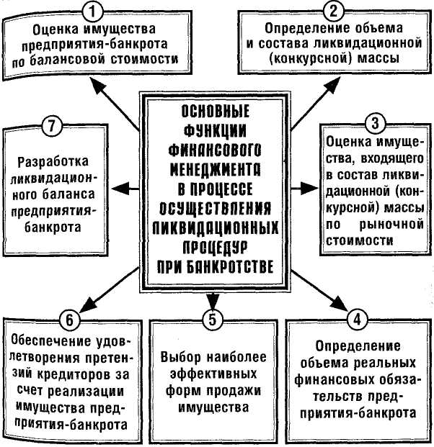

Рисунок 1 – Состав основных функций финансового менеджмента в процессе осуществления ликвидационных процедур при банкротстве.

1. Оценка имущества предприятия-банкрота по балансовой стоимости. Такая оценка осуществляется на основе полной инвентаризации имущества предприятия, принадлежащего ему на правах собственности или полного хозяйственного ведения. Инвентаризационные описи арендованных активов составляются отдельно по арендодателю с указанием, кроме установленных сведений, сроков и форм (видов) аренды. В инвентаризационную опись нематериальных активов должны быть внесены данные об их наименовании и характеристике, первоначальной стоимости и сумме амортизации, дате приобретения и сроке полезного использования. 2. Определение объема и состава ликвидационной (конкурсной) массы. Она представляет собой имущество предприятия, объявленного банкротом, предназначенное к реализации для обеспечения удовлетворения претензий кредиторов. Основу формирования ликвидационной (конкурсной) массы составляет все имущество предприятия-банкрота, оцененное по балансовой стоимости, за отдельным изъятием, предусмотренным действующим законодательством. Так, не подлежит включению в ликвидационную (конкурсную) массу имущество предприятия-банкрота, являющееся предметом залога; имущество арендованное таким предприятием или находящееся у него на ответственном хранении; личное имущество его работников (кроме случаев, когда в соответствии с учредительными документами на него может быть обращено взыскание по обязательствам должника). В ликвидационную (конкурсную) массу не входят также объекты жилищного фонда, детских дошкольных учреждений, производственной и коммунальной инфраструктуры, которые в соответствии с законодательством должны быть приняты на баланс соответствующих органов местного самоуправления или государственной власти.
3. Оценка имущества, входящего в состав ликвидационной
(конкурсной) массы, по рыночной стоимости. Так как имущество предприятия-банкрота подлежит реализации с целью удовлетворения претензий кредиторов, оно должно быть предварительно оценено поминимально возможной рыночной стоимости (по цене спроса).
4. Определение объема реальных финансовых обязательств предприятия-банкрота. Ликвидационная комиссия после истечения законодательно установленного срока предъявления претензий кредиторами к предприятию-должнику анализирует все его финансовые обязательства независимо от поступления претензий кредиторов, составляет список признанных и отклоненных претензий и очередности их удовлетворения и в течение предусмотренного срока направляет этот список кредиторам.
5. Выбор наиболее эффективных форм продажи имущества. Этот выбор основывается на возможностях получения максимальной суммы средств от реализации имущества предприятия-банкрота. О порядке продажи имущества потенциальные покупатели должны быть заранее оповещены через средства массовой информации. При поступлении двух или более предложений от покупателей, назначается проведение конкурса или аукциона.
6. Обеспечение удовлетворения претензий кредиторов за счет имущества предприятия-банкрота. Это наиболее сложная и ответственная функция финансового менеджмента в процессе осуществления ликвидационных процедур при банкротстве, Источником обеспечения такого удовлетворения претензий являются средства, вырученные от продажи имущества предприятия-банкрота. Сумма этих средств распределяется в определенной очередности. Система очередности удовлетворения финансовых требований кредиторов при продаже имущества обанкротившегося предприятия приведена на рис. 2.
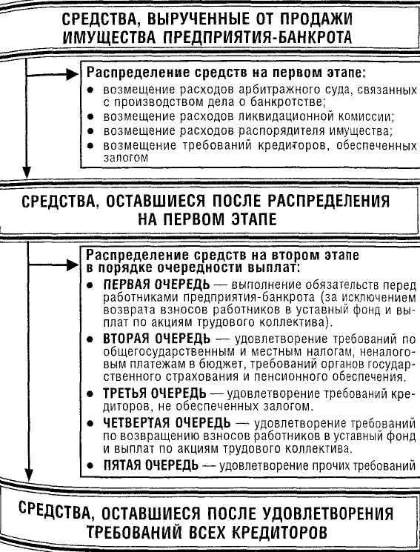

Рисунок 2 – Очередность распределения средств, вырученных от продажи имущества предприятия-банкрота

В процессе распределения средств требования каждой последующей очереди удовлетворяются после полного удовлетворения требований предыдущей очереди. В случае недостаточности средств от продажи имущества для полного удовлетворения всех требований одной очереди, претензии удовлетворяются пропорционально причитающейся каждому кредитору сумме.
7. Разработка ликвидационного баланса предприятия-банкрота. Он представляет собой баланс предприятия-банкрота, составленный ликвидационной комиссией после реализации необходимой части его активов и полного удовлетворения всех требований кредиторов, передаваемый в арбитражный суд. Если по результатам ликвидационного баланса не осталось имущества после удовлетворения требован кредиторов, арбитражный суд выносит постановление о ликвидации юридического лица-банкрота. Если же имущества предприятия-банкрота хватило для удовлетворения всех требований кредиторов, то предприятие считается свободным от долгов и может продолжить свою предпринимательскую деятельность (если средств по ликвидационному балансу достаточно с позиций законодательства для его функционирования в данной организационно-правовой форме).
2. Принципы антикризисного финансового управления предприятием
С позиций финансового менеджмента возможное наступление банкротства представляет собой кризисное состояние предприятия, при котором оно неспособно осуществлять финансовое обеспечение текущей производственной деятельности. Преодоление такого состояния, диагностируемого как "угроза банкротства", требует разработки специальных методов финансового управления предприятием.
Рыночная экономика выработала обширную систему финансовых методов предварительной диагностики и возможной защиты предприятия от банкротства, которая получила название "системы антикризисного финансового управления". Для реализации этой системы управления в странах с развитой рыночной экономикой готовятся особые специалисты - менеджеры по антикризисному управлению компанией. Эта система базируется на определенных принципах, к числу основных из которых относятся (рис.3)
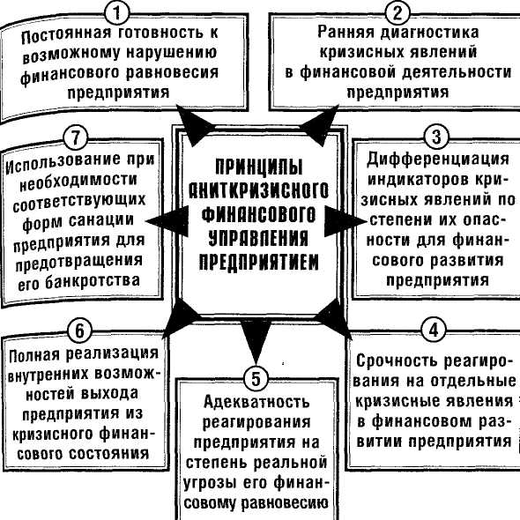
Рисунок 3 – Основные принципы антикризисного финансового управления предприятием

1. Постоянная готовность к возможному нарушению финансового равновесия предприятия. Теория антикризисного финансового управления исходит из того, что достигаемое в результате эффективного финансового менеджмента финансовое равновесие предприятия очень изменчиво в динамике. Возможное его изменение на любом этапе экономического развития предприятия определяется естественной реакцией на изменения внешних и внутренних условий его хозяйственной деятельности. Ряд этих условий усиливают конкурентную позицию и рыночную стоимость предприятия. Другие — наоборот, вызывают кризисные явления в его финансовом развитии. Объективность проявления этих условий в динамике определяет необходимостью постоянной готовности финансовых менеджеров к возможному нарушению финансового равновесия предприятия на любом этапе его экономического развития.
2. Ранняя диагностика кризисных явлений в финансовой деятельности предприятия. Учитывая, что угроза банкротства предприятия реализует самый высокий уровень катастрофического риска, присущего финансовой деятельности предприятия, и связана с наиболее ощутимыми потерями капитала его собственников, она должна диагностироваться на самых ранних стадиях с целью своевременного использования возможностей ее нейтрализации.
3. Дифференциация индикаторов кризисных явлений по степени их опасности для финансового развития предприятия. Финансовый менеджмент использует в процессе диагностики банкротства предприятия обширный арсенал индикаторов его кризисного развития. Эти индикаторы фиксируют различные аспекты финансовой деятельности предприятия, характер которых с позиции генерирования угрозы банкротства неоднозначен. В связи с этим, в процессе антикризисного управления предприятием необходимо соответствующим образом группировать индикаторы кризисных явлений по степени их опасности для финансового развития предприятия.
4. Срочность реагирования на отдельные кризисные явления в финансовом развитии предприятия. В соответствии с теорией антикризисного финансового управления каждое появившееся кризисное явление не только имеет тенденцию к расширению с каждым
новым хозяйственным циклом предприятия, но и порождает новые
сопутствующие ему кризисные финансовые явления. Поэтому, чем
раньше будут включены антикризисные механизмы по каждому диагностированному кризисному явлению, тем большими возможностями к восстановлению нарушенного финансового равновесия будет располагать предприятие.
5. Адекватность реагирования предприятия на степень реальной угрозы его финансовому равновесию. Используемая система механизмов по нейтрализации угрозы банкротства в подавляющей своей части связана с финансовыми затратами или потерями, вызванными сокращением объемов операционной деятельности, приостановлением реализации инвестиционных проектов и т.п. При этом уровень этих затрат и потерь находится в прямой зависимости от целенаправленности механизмов такой нейтрализации и масштаба их использования. Поэтому „включение" отдельных механизмов нейтрализации угрозы банкротства должно исходить из реального уровня этой угрозы и быть адекватным этому уровню. В противном случае или не будет достигнут ожидаемый эффект (если действие механизмов недостаточно), или предприятие будет нести неоправданно высокие расходы (если действие механизма избыточно для данного уровня угрозы банкротства).
6. Полная реализация внутренних возможностей выхода предприятия из кризисного финансового состояния. В борьбе с угрозой банкротства, особенно на ранних стадиях ее диагностики, предприятие должно рассчитывать исключительно на внутренние финансовые возможности. Опыт показывает, что при нормальных маркетинговых позициях предприятия угроза банкротства полностью может быть нейтрализована внутренними механизмами антикризисного финансового управления и в пределах финансовых возможностей предприятия. Только в этом случае предприятие может избежать болезненных для его реорганизационных процедур.
7. Использование при необходимости соответствующих форм санации предприятия для предотвращения его банкротства. Если угроза банкротства диагностирована лишь на поздней ее стадии и носит катастрофический характер, а механизмы внутренней ее нейтрализации не позволяют достичь необходимого эффекта в восстановлении финансового равновесия предприятия, оно должно инициировать свою санацию, избрав для этого наиболее эффективные ее формы. Такая мера принимается как крайняя в системе мероприятий по антикризисному финансовому управлению предприятием в целях предотвращения его реального банкротства.
Рассмотренные принципы служат основой организации антикризисного финансового управления предприятием при угрозе банкротства.
Основной целью антикризисного финансового управления является быстрое возобновление платежеспособности и восстановление достаточного уровня финансовой устойчивости предприятия для избежания его банкротства. С учетом этой цели на предприятии разрабатывается специальная политика антикризисного финансового управления при угрозе банкротства. Она может быть сформулирована следующим образом:
Политика антикризисного финансового управления представляет собой часть общей финансовой стратегии предприятия, заключающейся в разработке и использовании системы методов предварительной диагностики угрозы банкротства и механизмов финансового оздоровления предприятия, обеспечивающих его защиту от банкротства.
Реализация политики антикризисного финансового управления при угрозе банкротства предусматривает (рис.4).
1. Осуществление постоянного мониторинга финансового состояния предприятия с целью раннего обнаружения признаков его кризисного развития, вызывающих угрозу банкротства. В этих целях в системе общего анализа финансового состояния предприятия выделяется особая группа объектов наблюдения, формирующая возможное "кризисное поле", реализующее угрозу банкротства. В процессе исследования показателей "кризисного поля" применяются как традиционные, так и специальные показатели – «индикаторы кризисного развития».
2.Определение масштабов кризисного состояния предприятия. При обнаружении существенных отклонений от нормального хода финансовой деятельности, определяемого направлениями его финансовой стратегии и системой плановых и нормативных финансовых показателей, выявляются масштабы кризисного состояния предприятия, т.е. его глубина с позиций угрозы банкротства. Такая идентификация масштабов кризисного состояния предприятия позволяет осуществлять соответствующий селективный подход к выбору системы механизмов защиты от возможного банкротства.
3. Исследование основных факторов, обусловивших (и обуславливающих в предстоящем периоде) кризисное развитие предприятия. Разработка политики антикризисного финансового управления определяет необходимость, предварительной группировки таких факторов по основным определяющим признакам; исследование степени влияния отдельных факторов на формы и масштабы кризисного финансового развития; прогнозирование развития факторов, оказывающих такое негативное влияние.
4. Формирование системы целей выхода предприятия из кризисного состояния, адекватных его масштабам. Цели и механизмы антикризисного финансового управления должны соответствовать масштабам кризисного состояния предприятия и учитывать прогноз развития основных факторов, определяющих угрозу банкротства. С учетом этих условий, финансовый менеджмент на данном этапе может быть направлен на реализацию трех принципиальных целей:
а) устранение неплатежеспособности предприятия;
б) восстановление финансовой устойчивости предприятия (обеспечение его финансового равновесия в краткосрочной перспективе);
в) изменение финансовой стратегии с целью обеспечения устойчивого экономического роста предприятия (достижение его финансового равновесия в долгосрочной перспективе).
Соответственно этим целям формируются и системы механизмов финансового управления предприятием при угрозе банкротства, которые составляют содержание последующих направлений политики.
5. Выбор и использование действенных внутренних механизмов финансовой стабилизации предприятия, соответствующих масштабам его кризисного финансового состояния. Внутренние механизмы финансовой стабилизации должны обеспечить реализацию срочных мер по возобновлению платежеспособности и восстановлению финансовой устойчивости предприятия за счет внутренних резервов. Эти механизмы основаны на последовательном использовании определенных моделей управленческих решений, выбираемых в соответствии со спецификой хозяйственной деятельности предприятия и масштабами кризисных явлений в его развитии. В системе антикризисного финансового управления этому направлению политики предприятия уделяется первостепенное внимание.
6. Выбор эффективных форм санации предприятия. Если масштабы кризисного финансового состояния предприятия не позволяют выйти из него за счет реализации внутренних резервов, предприятие вынуждено прибегнуть к внешней помощи, которая обычно принимает форму его санации. Санация предприятия может проводиться как до, так и в процессе производства дела о банкротстве. В первом случае предприятие может само выступить инициатором своей санации и выбора ее форм. В процессе санации необходимо обосновать выбор наиболее эффективных ее форм (включая формы, связанные с реорганизацией предприятия) с тем, чтобы в возможно более короткие сроки достичь финансового оздоровления и не допустить объявления банкротства предприятия.
7. Обеспечение контроля за результатами разработанных мероприятий по выводу предприятия риз финансового кризиса. Учитывая важность реализации разработанных мероприятий для последующей жизнедеятельности предприятия такому контролю уделяется первостепенное внимание. Он возлагается, как правило, непосредственно на руководителей предприятия. Основная часть этих мероприятий контролируется в системе оперативного контроллинга, организованного на предприятии. Результаты контроля периодически обсуждаются с целью внесения необходимых корректив, направленных на повышение эффективности антикризисных мер.
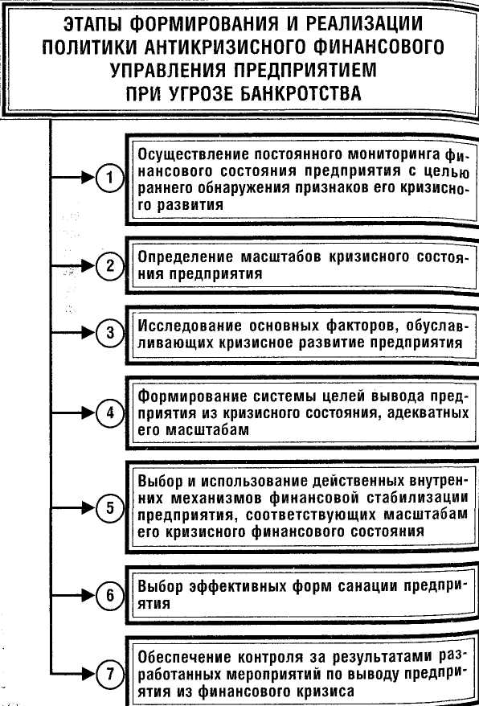
Рисунок 4 – Основные этапы формирования и реализации политики антикризисного финансового управления предприятием при угрозе банкротства

II. Диагностика банкротства и система механизмов финансовой стабилизации предприятия при угрозе банкротства.
Диагностика банкротства представляет собой систему целевого финансового анализа, направленного на выявление параметров кризисного развития предприятия, генерирующих угрозу его банкротства в предстоящем периоде.
В процессе диагностики банкротства последовательно решаются следующие вопросы:
1) исследуется финансовое состояние предприятия с целью раннего обнаружения признаков его кризисного развития;
2) определяются масштабы кризисного состояния предприятия;
3) изучаются основные факторы, обуславливающие кризисное развитие предприятия.
В зависимости от целей и методов осуществления диагностика банкротства предприятия подразделяется на две основные системы:
- систему экспресс-диагностики банкротства;
- систему фундаментальной диагностики банкротства.
Экспресс-диагностика банкротства характеризует систему регулярной оценки кризисных параметров финансового развития предприятия, осуществляемой на базе данных его финансового учета по стандартным алгоритмам анализа.
Основной целью экспресс-диагностики банкротства является раннее обнаружение признаков кризисного развития предприятия и предварительная оценка масштабов кризисного его состояния
Экспресс-диагностика банкротства осуществляется по следующим основным этапам:
1. Определение объектов наблюдения „кризисного поля", реализующего угрозу банкротства предприятия. Опыт показывает, что в современных экономических условиях практически все аспекты финансовой деятельности предприятия могут генерировать угрозу его банкротства. Поэтому система наблюдения „кризисного поля" должна строиться с учетом степени генерирования этой угрозы путем выделения наиболее существенных объектов по этому критерию. С этих позиций система наблюдения „кризисного поля" предприятия может быть представлена следующими основными объектами (рис. 5).
2. Формирование системы индикаторов оценки угрозы банкротства предприятия. Система таких индикаторов формируется по каждому объекту наблюдения „кризисного поля". В процессе формирования все показатели-индикаторы подразделяются на объемные (выражаемые абсолютной суммой) и структурные (выражаемые относительными показателями).

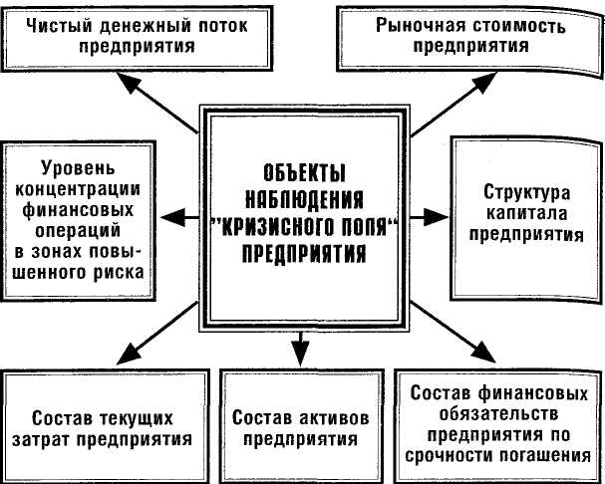
Рисунок 5 – Основные объекты наблюдения „кризисного поля" предприятия, включаемые в систему мониторинга его текущей финансовой деятельности

3. Анализ отдельных сторон кризисного финансового развития предприятия, осуществляемый стандартными методами. Основу такого анализа составляет сравнение фактических показателей-индикаторов с плановыми (нормативными) их значениями и выявление размеров отклонений в динамике. Рост размера негативных отклонений в динамике характеризует нарастание кризисных явлений финансовой деятельности предприятия, генерирующих угрозу его банкротства.
В процессе анализа отдельных сторон кризисного финансового развития предприятия используются следующие стандартные его методы:
- горизонтальный (трендовый) финансовый анализ;
- вертикальный (структурный) финансовый анализ;
- сравнительный финансовый анализ;
- анализ финансовых коэффициентов;
- анализ финансовых рисков;
- интегральный финансовый анализ, основанный на „Модели Дюпона".
4. Предварительная оценка масштабов кризисного финансового состояния предприятия. Такая оценка проводится на основе анализа отдельных сторон кризисного развития предприятия за ряд предшествующих этапов. Практика финансового менеджмента использует при оценке масштабов кризисного финансового состояния предприятия три принципиальных характеристики:
- легкий финансовый кризис;
- глубокий финансовый кризис;
- финансовая катастрофа.
При необходимости каждая из этих характеристик может получить более углубленную дифференциацию.
Система экспресс-диагностики банкротства обеспечивает раннее обнаружение признаков кризисного развития предприятия и позволяет принять оперативные меры по их нейтрализации. Ее предупредительный эффект наиболее ощутим на стадии легкого финансового кризиса предприятия. При иных масштабах кризисного финансового состояния предприятия она обязательно должна дополняться системой фундаментальной диагностики.
Фундаментальная диагностика банкротства характеризует систему оценки параметров кризисного финансового развития предприятия, осуществляемой на основе методов факторного анализа и прогнозирования.
Основными целями фундаментальной диагностики банкротства являются:
- углубление результатов оценки кризисных параметров финансового развития предприятия, полученных в процессе экспресс-диагностики банкротства;
- подтверждение полученной предварительной оценки масштабов кризисного финансового состояния предприятия;
- прогнозирование развития отдельных факторов, генерирующих угрозу банкротства предприятия, и их негативных последствий;
- оценка и прогнозирование способности предприятия к нейтрализации угрозы банкротства за счет внутреннего финансового потенциала.
Фундаментальная диагностика банкротства осуществляется по следующим основным этапам:
1. Систематизация основных факторов, обуславливающих кризисное финансовое развитие предприятия. Факторный анализ и прогнозирование составляют основу фундаментальной диагностики банкротства, поэтому систематизации отдельных факторов, намечаемых к исследованию, должно быть уделено первостепенное внимание.
В процессе изучения и оценки эти факторы подразделяются на две основные группы:
1) не зависящие от деятельности предприятия (внешние или экзогенные факторы);
2) зависящие от деятельной предприятия (внутренние или эндогенные факторы).
Внешние факторы кризисного финансового развития в свою очередь подразделяются при анализе на три подгруппы:
а) социально-экономические факторы общего развития страны. В составе этих факторов рассматриваются только те, которые оказывают негативное воздействие на хозяйственную деятельность данного предприятия, т.е. формируют угрозу его банкротства:
- спад объема национального дохода
- рост инфляции
- замедление платежного оборота
- нестабильность налоговой системы
- нестабильность регулирующего законодательства
- снижение уровня реальных доходов населения
- рост безработицы
б) рыночные факторы. При рассмотрении этих факторов исследуются негативные для данного предприятия тенденции развития товарных (как по сырью и материалам, так и по выпускаемой продукции) и финансового рынков:
- снижение емкости внутреннего рынка
- усиление монополизма на рынке
- существенное снижение спроса
- рост предложения товаров-субститутов
- снижение активности фондового рынка
- нестабильность валютного рынка
в) прочие внешние факторы. Их состав предприятие определяет самостоятельно с учетом специфики своей деятельности:
- политическая нестабильность
- негативные демографические тенденции
- стихийные бедствия
- ухудшение криминогенной ситуации.
Внутренние факторы кризисного финансового развития также подразделяются при анализе на три подгруппы в зависимости от особенностей формирования денежных потоков предприятия:
а) факторы, связанные с операционной деятельностью:
- неэффективный маркетинг
- неэффективная структура текущих затрат (высокая доля постоянных издержек)
- низкий уровень использования основных средств
- высокий размер страховых и сезонных запасов
- недостаточно диверсифицированный ассортимент продукции
- неэффективный производственный менеджмент
б) факторы, связанные с инвестиционной деятельностью:
- неэффективный фондовый портфель
- высокая продолжительность строительно-монтажных работ
- существенный перерасход инвестиционных ресурсов
- недостижение запланированных объемов прибыли по реализованным реальным проектам
- неэффективный инвестиционный менеджмент
в) факторы, связанные с финансовой деятельностью:
- неэффективная финансовая стратегия
- неэффективная структура активов (низкая их ликвидность)
- чрезмерная доля заемного капитала
- высокая доля краткосрочных источников привлечения заемного капитала
- рост дебиторской задолженности
- высокая стоимость капитала
- превышение допустимых уровней финансовых рисков
- неэффективный финансовый менеджмент.
2. Проведение комплексного фундаментального анализа с использованием специальных методов оценки влияния отдельных факторов на кризисное финансовое развитие предприятия. Основу такого анализа составляет выявление степени негативного воздействия отдельных факторов на различные аспекты финансовое развития предприятия. В процессе осуществления такого фундаментального анализа используются следующие основные методы:
- полный комплексный анализ финансовых коэффициентов. При осуществлении этого анализа существенно расширяется круг объектов „кризисного поля", а также система показателей-индикаторов возможной угрозы банкротства;
- корреляционный анализ. Этот метод используется для определения степени влияния отдельных факторов на характер кризисного финансового развития предприятия. Количественно степень этого влияния может быть измерена с помощью одно- или многофакторных моделей корреляции. По результатам такой оценки проводится ранжирование отдельных факторов по степени их негативного воздействия на финансовое развитие предприятия;
- СВОТ-анализ [SWOT-analysis]. Название этого метода представляет аббревиатуру начальных букв терминов, характеризующих объекты этого анализа:
S— Strength (сильные стороны предприятия);
W— Weakness (слабые стороны предприятия);
O— Opportunity (возможности развития предприятия);
Т— Treat (угрозы развитию предприятия).
Основным содержание СВОТ-анализа является исследование характера сильных и слабых сторон предприятия в разрезе отдельных внутренних (эндогенных) факторов, а также позитивного или негативного влияния отдельных внешних (экзогенных) факторов, обуславливающих кризисное финансовое развитие предприятия.
Результаты СВОТ-анализа представляются обычно графически по комплексному исследованию влияния основных факторов (рис. 6).
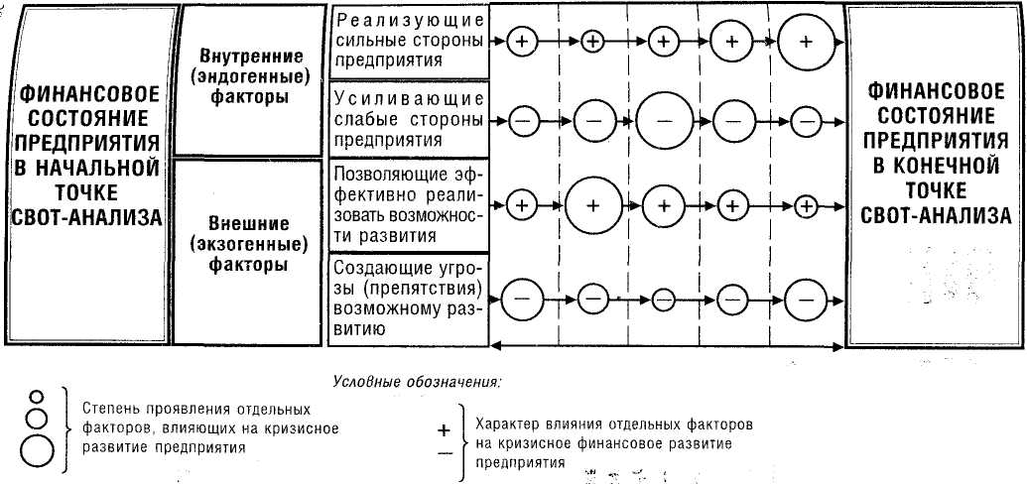
Рисунок 6 – Графическое представление результатов СВОТ-анализа по комплексному исследованию влияния основных факторов на кризисное финансовое развитие предприятия

- аналитическая „Модель Альтмана". Она представляет собой алгоритм интегральной оценки угрозы банкротства предприятия, основанный на комплексном учете важнейших показателей, диагностирующих кризисное финансовое его состояние. На основе обследования предприятий-банкротов Э.Альтман определил коэффициенты значимости отдельных факторов в интегральной оценке вероятности банкротства. Модель Альтмана имеет следующий вид:
Z = 1,2Х1, + 1,4Х2 + 3,3Х3 + 0,6Х4 + Х5
где Z— интегральный показатель уровня угрозы банкротства („Z-счет Альтмана");
X1 — отношение оборотных активов (рабочего капитала) к сумме всех активов предприятия;
Х2— уровень рентабельности собственного капитала;
Х3 — уровень доходности активов;
Х4 — коэффициент соотношения собственного и заемного капитала;
Х5— оборачиваемость активов (число оборотов).
Уровень угрозы банкротства предприятия в модели Альтмана оценивается по следующей шкале:
Значение показателя „Z" | Вероятность банкротства
До 1,8 | Очень высокая
1,81-2,70 | Высокая
2,71-2,99 | Возможная
3,00 и выше | Крайне низкая

Несмотря на относительную простоту использования этой модели для оценки угрозы банкротства, в наших экономических условиях она не позволяет получить достаточно объективный результат. Это вызывается различиями в учете отдельных показателей, влиянием инфляции на их формирование, несоответствием балансовой и рыночной стоимости отдельных активов и другими объективными причинами, которые определяют необходимость корректировки коэффициентов значимости показателей, приведенных в модели Альтмана, и учета ряда других показателей оценки кризисного развития предприятия.
3. Прогнозирование развития кризисного финансового состояния предприятия под негативным воздействием отдельных факторов. Такой прогноз осуществляется на основе разработки специальных многофакторных регрессионных моделей, использования в этих целях методического аппарата СВОТ-анализа и других методов, подробно рассмотренных ранее при изложении принципов фундаментального анализа. В процессе прогнозирования учитываются факторы, оказывающие наиболее существенное негативное воздействие на финансовое развитие и генерирующие наибольшую угрозу банкротства предприятия в предстоящем периоде.
4. Прогнозирование способности предприятия к нейтрализации угрозы банкротства за счет внутреннего финансового потенциала. В процессе такого прогнозирования определяется как быстро и в каком объеме предприятие способно:
- обеспечить рост чистого денежного потока;
- снизить общую сумму финансовых обязательств;
- реструктуризировать свои финансовые обязательства путем перевода их из краткосрочных форм в долгосрочные;
- снизить уровень текущих затрат и коэффициент операционного левериджа;
- снизить уровень финансовых рисков в своей деятельности;
- положительно изменить другие финансовые показатели несмотря на негативное воздействие отдельных факторов.
Обобщающую оценку способности предприятия к нейтрализации угрозы банкротства в краткосрочном перспективном периоде розволяет получить прогнозируемый в динамике коэффициент возможной нейтрализации текущей угрозы банкротства, который рассчитывается по следующей формуле:
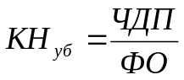

где КНуб— коэффициент возможной нейтрализации угрозы банкротства в краткосрочном перспективном периоде;
ЧДП — ожидаемая сумма чистого денежного потока;
ФО — средняя сумма финансовых обязательств.
5. Окончательное определение масштабов кризисного финансового состояния предприятия. Идентификация масштабов кризисного финансового состояния должна включать аналитические и прогнозные результаты фундаментальной диагностики банкротства и определять возможные направления восстановления финансового равновесия предприятия.
В табл. 1.2 приведены критерии характеристик масштабов кризисного финансового состояния предприятия, а также наиболее адекватные им способы реагирования (включения соответствующих систем защитных финансовых механизмов).
Фундаментальная диагностика банкротства позволяет получить наиболее развернутую картину кризисного финансового состояния предприятия и конкретизировать формы и методы предстоящего его финансового оздоровления.
Таблица 1 – Масштабы кризисного финансового состояния предприятия и возможные пути выхода из него
Вероятность банкротства по результатам диагностики | Масштаб кризисного состояния предприятия | Способ реагирования
Возможная | Легкий финансовый кризис | Нормализация текущей финансовой деятельности
Высокая | Глубокий финансовый кризис | Полное использование внутренних механизмов финансовой стабилизации
Очень высокая | Финансовая катастрофа | Поиск эффективных форм санации (при неудаче — ликвидация)
Внутренние механизмы финансовой стабилизации
Основная роль в системе антикризисного управления предприятием отводится широкому использованию внутренних механизмов финансовой стабилизации. Это связано с тем, что успешное применение этих механизмов позволяет не только снять финансовый стресс угрозы банкротства, но и в значительной мере избавить предприятие от зависимости использования заемного капитала, ускорить темпы его экономического развития.
Финансовая стабилизация предприятия в условиях кризисной ситуации последовательно осуществляется по таким основным этапам:
1. Устранение неплатежеспособности. В какой бы степени не оценивался по результатам диагностики банкротства масштаб кризисного состояния предприятия, наиболее неотложной задачей в системе мер финансовой его стабилизации является восстановление способности к осуществлению платежей по своим неотложным финансовым
обязательствам с тем, чтобы предупредить возникновение процедуры банкротства.
2. Восстановление финансовой устойчивости (финансового равновесия). Хотя неплатежеспособность предприятия может быть устранена в течение короткого периода за счет осуществления ряда аварийных финансовых операций, причины, генерирующие неплатежеспособность, могут оставаться неизменными, если не будет восстановлена до безопасного уровня финансовая устойчивость предприятия. Это позволит устранить угрозу банкротства не только в коротком, но и в относительно более продолжительном промежутке времени.
3. Обеспечение финансового равновесия в длительном периоде. Полная финансовая стабилизация достигается только тогда, когда предприятие обеспечило длительное финансовое равновесие в процессе своего предстоящего экономического развития, т.е. создало предпосылки стабильного снижения средневзвешенной стоимости используемого капитала и постоянного роста своей рыночной стоимости. Эта задача требует ускорения темпов экономического развития на основе внесения определенных корректив в отдельные параметры финансовой стратегии предприятия. Скорректированная с учетом благоприятных факторов финансовая стратегия предприятия должна обеспечивать высокие темпы устойчивого роста его операционной Цельности при одновременной нейтрализации угрозы его банкротства в предстоящем периоде.
Каждому этапу финансовой стабилизации предприятия соответствуют определенные ее внутренние механизмы, которые в практике финансового менеджмента принято подразделять на оперативный, тактический и стратегический (табл. 2).
Используемые вышеперечисленные внутренние механизмы фи- стабилизации носят „защитный" или „наступательный" характер.

Таблица 2 – Внутренние механизмы финансовой стабилизации предприятия, соответствующие основным этапам ее осуществления
Этапы  финансовой стабилизации | Внутренние механизмы финансовой стабилизации
Этапы  финансовой стабилизации | Оперативный | Тактический | Стратегический
1.Устранение неплатежеспособности | Система мер, основанная на использовании принципа „отсечения лишнего"
2.Восстановление финансовой устойчивости |  | Система мер, основанная на использовании принципа „сжатия предприятия"
3.Обеспечение финансового равновесия в длительном периоде |  |  | Система мер, основанная на использовании „модели устойчивого экономического роста"

Оперативный механизм финансовой стабилизации, основанный на принципе „отсечения лишнего", представляет собой защитную реакцию предприятия на неблагоприятное финансовое развитие и лишен каких-либо наступательных управленческих решений.
Тактический механизм финансовой стабилизации, используя отдельные защитные мероприятия, в преимущественном виде представляет собой наступательную тактику, направленную на перелом неблагоприятных тенденций финансового развития и выход на рубеж финансового равновесия предприятия.
Стратегический механизм финансовой стабилизации представляет собой исключительно наступательную стратегию финансового развития, обеспечивающую оптимизацию необходимых финансовых параметров, подчиненную целям ускорения всего экономического роста предприятия.
В системе стабилизационных мер, направленных на вывод предприятия из кризисного финансового состояния, важная роль отводится его санации.
Санация представляет собой систему мероприятий по финансовому оздоровлению предприятия, реализуемых с помощью сторонних юридических или физических лиц и направленных на предотвращение объявления предприятия-должника банкротом и его ликвидации.
В условиях рыночной экономики санация предприятий имеет значительный экономический потенциал, является важным инструментом регулирования структурных изменений и входит в систему наиболее действенных механизмов финансовой стабилизации предприятий.
Санация предприятия проводится в трех основных случаях:
1) до возбуждения кредиторами дела о банкротстве, если предприятие в попытке выхода из кризисного состояния прибегает к внешней помощи по своей инициативе;
2) если само предприятие, обратившись в арбитражный суд с заявлением о своем банкротстве, одновременно предлагает условия своей санации (такие случаи санации наиболее характерны для государственных предприятий);
3)если решение о проведении санации выносит арбитражный суд по поступившим предложениям от желающих удовлетворить требования кредиторов к должнику и погасить его обязательства перед бюджетом.

Таблица 3 – Характеристика отдельных видов финансового контроллинга на предприятии
Виды финансового контроллинга | Основная сфера контроллинга | Основной контрольный период
1.Стратегический контроллинг | Контроль финансовой стратегии и ее целевых показателей | Квартал; год
2.Текущий контроллинг | Контроль текущих финансовых планов | Месяц; квартал
3.Оперативный контроллинг | Контроль бюджетов | Неделя; декада; месяц

3. Формирование системы приоритетов контролируемых показателей. Вся система показателей, входящих в сферу каждого вида финансового контроллинга, ранжируется по значимости. В процессе такого ранжирования вначале в систему приоритетов первого уровня вбираются наиболее важные из контролируемых показателей данного вида контроллинга; затем формируется система приоритетов второго уровня, показатели которого находятся в факторной связи с показателями приоритетов первого уровня; аналогичным образом формируется система приоритетов третьего и последующих уровней. Такой подход к формированию системы контролируемых показателей облегчает подход к их разложению при последующем объяснении причин отклонения фактических величин от предусмотренных соответствующими заданиями.
При формировании системы приоритетов следует учесть, что они могут носить разный характер для отдельных типов центров ответственности; для отдельных направлений финансовой деятельности предприятия; для различных аспектов формирования, распределения и использования финансовых ресурсов. Однако при этом должна быть обеспечена как иерархическая сводимость всех контролируемых показателей по предприятию в целом, так и их сводимость по отдельным направлениям финансовой деятельности.
4. Разработка системы количественных стандартов контроля. После того, как определен и ранжирован перечень контролируемых финансовых показателей, возникает необходимость установления количественных стандартов по каждому из них. Такие стандарты могут устанавливаться как в абсолютных, так и в относительных показателях. Кроме того, такие количественные стандарты могут носить стабильный или подвижный характер (подвижные количественные стандарты могут быть использованы при контроле показателей гибких бюджетов, для корректировки стандартов при изменении учетной ставки, темпов инфляции и т.п.). Стандартами выступают целевые стратегические нормативы, показатели текущих планов и бюджетов, система государственных или разработанных предприятием норм и нормативов и т.п.
5. Построение системы мониторинга показателей, включаемых в финансовый контроллинг. Система мониторинга (или как ее часто переводят „следящая система") составляет основу финансового контроллинга, самую активную часть его механизма. Система финансового мониторинга представляет собой разработанный на предприятии механизм постоянного наблюдения за контролируемыми показателями финансовой деятельности, определения размеров отклонений фактических результатов от предусмотренных и выявления причин этих отклонений.
Построение системы мониторинга контролируемых финансовых показателей охватывает следующие основные этапы:
а) Построение системы информативных отчетных показателей по каждому виду финансового контроллинга основывается на данных финансового и управленческого учета. Эта система представляет собой так называемую „первичную информационную базу наблюдения", необходимую для последующего расчета агрегированных по предприятию отдельных аналитических абсолютных и относительных финансовых показателей, характеризующих результаты финансовой деятельности предприятия.
б) Разработка системы обобщающих (аналитических) показателей, отражающих фактические результаты достижения предусмотренных количественных стандартов контроля, осуществляется в четком соответствии с системой финансовых показателей. При этом обеспечивается полная сопоставимость количественного выражения установленных стандартов и контролируемых аналитических показателей. В процессе разработки такой системы строятся алгоритмы расчета отдельных обобщающих (аналитических) показателей с использованием первичной информационной базы наблюдения и
методов финансового анализа.
в) Определение структуры и показателей форм контрольных отчетов (рапортов) исполнителей призвано сформировать систему носителей контрольной информации. Для обеспечения эффективности контроллинга такая форма отчета должна быть стандартизирована и содержать следующую информацию:
- фактически достигнутое значение контролируемого показателя (в сопоставлении с предусмотренным);
- размер отклонения фактически достигнутого значения контролируемого показателя от предусмотренного;
-факторное разложение размера отклонения (если контролируемый показатель поддается количественному разложению на отдельные составляющие). Алгоритм такого разложения должен быть определен и доведен до каждого исполнителя заранее;
- объяснение причин отрицательных отклонений по показателю в целом и отдельным его составляющим;
- указание лиц, виновных в отрицательном отклонении показателя, если это отклонение вызвано внутренними факторами деятельности подразделения.
- форма стандартного контрольного отчета (рапорта) исполнителя дифференцируется в соответствии с содержанием доведенного ему бюджета (плана).
г) Определение контрольных периодов по каждому виду финансового контроллинга и каждой группе контролируемых показателей. Конкретизация контрольного периода по видам контроллинга и группам показателей определяется „срочностью реагирования", необходимой для эффективного управления финансовой деятельностью на данном предприятии. С учетом этого принципа выделяют:
- недельный (декадный) контрольный отчет;
- месячный контрольный отчет;
- квартальный контрольный отчет.
д) Установление размеров отклонений фактических результатов контролируемых показателей от установленных стандартов осуществляется как в абсолютных, так и в относительных показателях. Так как каждый показатель содержится в контрольных отчетах исполнителей, на данной стадии он агрегируется в рамках предприятия в целом. При этом по относительным показателям все отклонения подразделяются на три группы:
- положительное отклонение;
- отрицательное „допустимое" отклонение;
- отрицательное „критическое" отклонение.
Для проведения такой градации на каждом предприятии должен быть определен критерий „критических" отклонений, который может быть дифференцирован по контрольным периодам. В качестве критерия „критического" отклонения может быть принято отклонение в размере 20 и более процентов по недельному (декадному) контрольному периоду; 15 и более процентов по месячному периоду; 10 и более процентов по квартальному периоду.
е) Выявление основных причин отклонений фактических результатов контролируемых показателей от установленных стандартов проводится по предприятию в целом и по отдельным „центрам ответственности". В процессе такого анализа выделяются и рассматриваются те показатели финансового контроллинга, по которым наблюдаются „критические" отклонения от целевых нормативов, заданий текущих планов и бюджетов. По каждому „критическому" отклонению (а при необходимости и менее значимым размерам отклонений показателей приоритетов первого порядка) должны быть выявлены вызвавшие их причины. В процессе осуществления такого анализа в целом по предприятию используются соответствующие разделы контрольных отчетов исполнителей.
Разработанная система мониторинга должна корректироваться при изменении целей финансового контроллинга и системы показателей текущих планов и бюджетов.
6. формирование системы алгоритмов действий по устранению отклонений является заключительным этапом построения финансового контроллинга на предприятии. Принципиальная система действий менеджеров предприятия в этом случае заключается в трех алгоритмах:
а) „Ничего не предпринимать". Эта форма реагирования предусматривается в тех случаях, когда размер отрицательных отклонений значительно ниже предусмотренного „критического" критерия.
б) „Устранить отклонение". Такая система действий предусматривает процедуру поиска и реализации резервов по обеспечению выполнения целевых, плановых или нормативных показателей. При этом резервы рассматриваются в разрезе различных аспектов финансовой деятельности и отдельных финансовых операций. В качестве таких возможностей может быть рассмотрена целесообразность введения усиленного режима экономии (по принципу „отсечения лишнего"), использования системы финансовых резервов и другие.
в) „Изменить систему плановых или нормативных показателей". Такая система действий предпринимается в тех случаях, если возможности нормализации отдельных аспектов финансовой деятельности ограничены или вообще отсутствуют. В этом случае по результатам финансового мониторинга вносятся предложения по корректировке системы целевых стратегических нормативов, показателей текущих финансовых планов или отдельных бюджетов. В отдельных критических случаях может быть обосновано предложение о прекращении отдельных производственных, инвестиционных и финансовых операций и даже деятельности отдельных центров затрат и инвестиций.
Внедрение на предприятии системы финансового контроллинга позволяет существенно повысить эффективность всего процесса управления его финансовой деятельностью.

